Kot Pusheen - Facebookowy pupil
Obecnie <strong>kot Pusheen</strong> gadżety są obecne praktycznie wszędzie. Kot jest bohaterem ubrań, zabawek, akcesoriów szkolnych, plecaków, breloków, kubków, a nawet ozdób choinkowych. Kim jest i dlaczego podbił świat?

Kot Pusheen – domowy pieszczoch

Postać puchatego kocura podbija szturmem Internet. Rozkochuje w sobie małych i dużych milusińskich. To domowy zwierzak z siwą sierścią oraz niewielkimi pręgami na grzbiecie, komiksowa postać stworzona przez Claire Belton i Andrew Duff w 2010 roku. Pushenn kot bardzo szybko zdobył popularność, stał się symbolem przyjaznego pupila, którego każde dziecko chciałoby mieć w domu, przytulać i głaskać. Inspiracją dla twórców do jego stworzenia był pupil rodziny Belton, a jego imię pochodzi od irlandzkiego słowa „puisin”, co oznacza po polsku „kotek”.

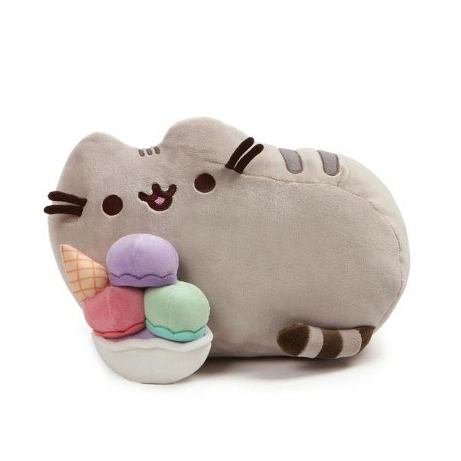

Pusheen - kot, który ogarnął cały świat

Kot Pusheen skradł już serca ludzi na całym świecie, każdy chciał mieć swojego, co umożliwiła nowo powstała w kwietniu firma Pusheen Corporation. Proponuje klientom liczne gadżety, na których nie może zabraknąć wizerunku słodkiego futrzaka. Dzieci go uwielbiają, a rodzice? Dorośli także nie mogą oprzeć się jego uroczemu spojrzeniu. Firma pomimo bardzo krótkiej działalności fantastycznie radzi sobie w branży. Pusheen nie zawodzi, jego grono fanów wciąż się powiększa. Dołączysz do niego?

